|  |  |
| --- | --- |
|  | |
|  |  |
| **Программное обеспечение интеграции систем безопасности Insentry.Get**  Руководство администратора | |
|  | |
|  | |
| Москва 2021 | |

**Содержание**

Термины и сокращения 3

1 Введение 4

1.1 Наименование и обозначение Системы 4

1.2 Область применения 4

1.3 Краткое описание возможностей 4

1.4 Уровень подготовки пользователя 4

1.5 Перечень эксплуатационной документации 5

2 Назначение и условия применения 6

2.1 Назначение Системы 6

2.2 Виды деятельности, функции, для автоматизации которых предназначена Система 6

2.3 Условия применения 6

2.3.1 Требования к техническим средствам Системы 6

2.3.2 Требования к программным средствам Системы 6

3 Подготовка к работе 8

3.1 Состав и содержание дистрибутива 8

3.1.1 Дистрибутив СПО ИШСБ 8

3.2 Порядок загрузки данных и программ 8

3.2.1 Установка программных компонентов ИШСБ 8

4 Описание операций 12

4.1 Управление параметрами передачи событий 12

Подготовительные действия 12

4.1.1 Формат файла конфигурации 12

4.1.2 Применение настроек 13

4.2 Управление источниками событий для ИШСБ 13

Подготовительные действия 13

4.2.1 Формат файла конфигурации 13

4.2.2 Применение настроек 14

5 Аварийные ситуации 15

5.1 Действия в случаях несоблюдения технологического процесса 15

5.2 Действия по восстановлению программ и/или данных при отказе носителей данных или обнаружении ошибок в данных 15

5.3 Действия в случаях обнаружении несанкционированного вмешательства в данные 15

6 Рекомендации по освоению 17

Термины и сокращения

В настоящем документе применяются термины и сокращения, приведенные с соответствующими определениями и расшифровкой в следующей таблице (см. Таблица 1).

Таблица 1 — Перечень терминов, обозначений и сокращений

| Термин/сокращение | Определение/расшифровка |
| --- | --- |
| АРМ | Автоматизированное рабочее место |
| ИС | Информационная система |
| КТС | Комплекс технических средств |
| ОПО | Общее программное обеспечение |
| ПО | Программное обеспечение |
| Сервис | Программный компонент, реализующий определенные функции автоматизированной системы |
| СПО | Специальное программное обеспечение |

# Введение

## Наименование и обозначение Системы

Полное наименование системы: Интеграционная шина систем безопасности.

Краткое наименование системы: ИШСБ.

Условное обозначение подсистемы: Insentry.Get.

В настоящем документе для обозначения ИШСБ также используется термины Система или ПО (Программное обеспечение).

## Область применения

ПО Insentry.Get предназначено для автоматизированного сбора информации об инцидентах безопасности от систем охранной, пожарной сигнализации, контроля и управления доступом, досмотрового оборудования и иных программных и аппаратных средств, интегрированных в системы безопасности предприятий и дальнейшей передачи в программное обеспечение семейства Insentry для обработки, хранения и анализа

## Краткое описание возможностей

В ИШСБ предоставлены следующие основные возможности:

* + Подключение посредством открытых и проприетарных API к системам безопасности
  + Получение данных от программных и аппаратных средств
  + Отправка подтверждений и иных служебных сообщений в адрес систем безопасности, в том числе сообщений о просмотре события и снятии тревог
  + Фильтрация полученных данных
  + Кеширование полученных данных
  + Преобразование данных во внутренний протокол обмена, используемый ПО семейства Insentry
  + Передача событий в ПО семейства Insentry
  + Передача данные

## Уровень подготовки пользователя

Администратор Системы должен обладать следующими знаниями и навыками:

* Знание нормативной базы, регулирующей вопросы информационной и технической безопасности, и владение прикладными программными и техническими средствами обеспечения информационной безопасности.
* Знание принципов работы клиент-серверных и веб-приложений с трехуровневой архитектурой.
* Навыки настройки, администрирования и наполнения контентом информационных систем.
* Навыки администрирования СУБД.
* Навыки администрирования серверных операционных систем.
* Навыки конфигурирования, настройки и администрирования локальных вычислительных сетей и системно-технических средств удаленного доступа.
* Навыки настройки и администрирования веб-серверов и серверов приложений.

## Перечень эксплуатационной документации

Перед началом работы с ИШСБ пользователю необходимо ознакомится со следующими документами:

* (настоящий документ).

Актуальная документация размещается в базе знаний, доступной онлайн: <https://kb.insentry.io/>.

# Назначение и условия применения

## Назначение Системы

Система по классу ПО относится к системам сбора, хранения, обработки, анализа и визуализации массивов данных.

Система предназначена для непрерывного круглосуточной обработки данных об обнаруженных угрозах безопасности с генерацией тревожных событий, сбора, обработки, хранения и передачи актуальной информации, необходимой для функционирования смежных информационных систем в рамках интегрированной системы безопасности.

## Виды деятельности, функции, для автоматизации которых предназначена Система

В ИШСБ обеспечена автоматизация следующих функций:

* Сбор и обработка информации об угрозах безопасности от взаимодействующих смежных ИС обеспечения безопасности.
* Передача во взаимодействующие смежные ИС обеспечения безопасности:
  + сообщений о тревожных событиях;
  + сообщений о состоянии технических и программных средств Системы;

## Условия применения

### Требования к техническим средствам Системы

Техническое обеспечение Системы должно состоять из технических средств сервера ИШСБ

Технические средства сервера ИШСБ должны отвечать требованиям, приведенным в следующей таблице (см. Таблица 2).

Таблица 2 — Требования к техническим средствам сервера видеонаблюдения

| Требование | Минимальное значение |
| --- | --- |
| Центральный процессор | x86 совместимый процессор, 2 и более ядер; 1,6 ГГц и выше тактовая частота |
| Оперативная память (RAM) | Не меньше 8 Гбайт |
| Дисковая подсистема | Не меньше 120 Гбайт |
| Сетевой адаптер | Не ниже Gigabit Ethernet |

### Требования к программным средствам Системы

Общее программное обеспечение (ОПО) Системы должно состоять из системных и прикладных программных средств сервера ИШСБ

ОПО сервера ИШСБ должно отвечать требованиям, приведенным в следующей таблице (см. Таблица 4).

Таблица 4 — Требования к ОПО сервера видеонаблюдения

| Требование | Минимальное значение |
| --- | --- |
| Операционная система | Ядро Linux версии 5.4 и выше, Windows 10 20H2 и новее |
| Среда исполнения Java | Open JDK 11 и выше |

# Подготовка к работе

## Состав и содержание дистрибутива

### Дистрибутив СПО ИШСБ

Дистрибутив специального программного обеспечения (СПО) ИШСБ поставляется в виде файла-архива Setup-InSentry.Get.<номер сборки>.exe.

## Порядок загрузки данных и программ

Загрузка данных и программных компонентов ПО ИШСБ на средства ИТ-инфраструктуры выполняется в следующей последовательности:

1. Установка программных компонентов ИШСБ (см. п. 3.2.1).

### Установка программных компонентов ИШСБ

Операция предназначена для установки программных компонентов СПО ИШСБ на сервер.

Условия выполнения операции

* Компьютер соответствует требованиям к техническим средствам и общему ПО, приведенным в подразделе 2.3 «Условия применения».
* Пользователь обладает правами администратора на сервере, предназначенном для установки ИШСБ.

Подготовительные действия

Скачайте дистрибутив ПО Insentry.Get с сайта <https://insentry.io/download/get>

Основные действия

Запустите на исполняемый файл из дистрибутива СПО ИШСБ. Установите компоненты СПО ИШСБ, следуя пошаговым инструкциям Мастера установки:

1. На навальном шаге убедитесь в соответствии версии ПО требуемой и нажмите «Далее» (см. Рисунок 2).

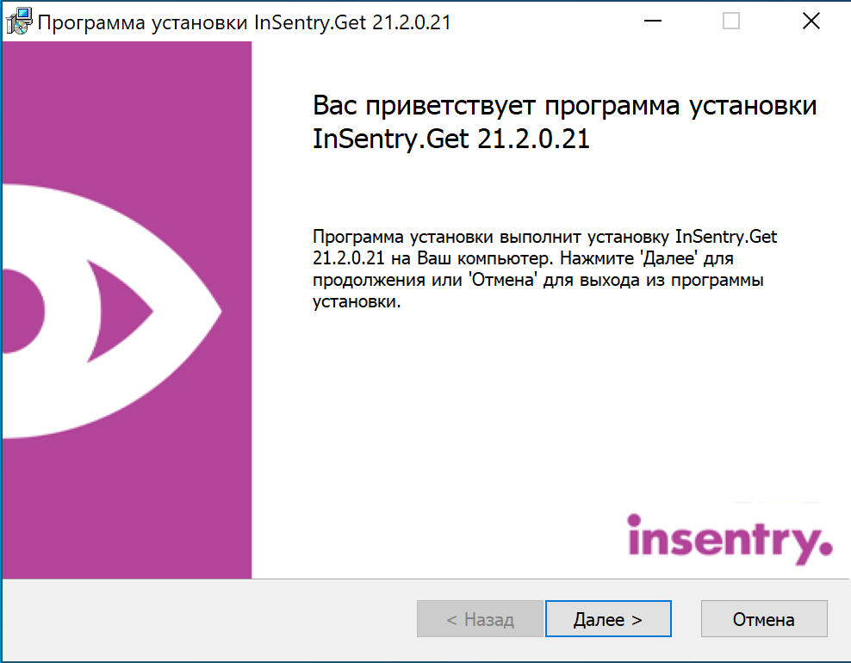

Рисунок 2 — Окно Мастер установки на начальном шаге

1. На шаге Выбора папки установки укажите расположение для устанавливаемого приложения (см. Рисунок 3).

Рисунок 3 — Окно Мастер установки на шаге Выбор папки установки

1. На шаге Установка… Мастер установки автоматически выполнит установку программных компонентов и документации СПО ИШСБ следующим образом:
   1. Распакует файлы с документацией и выбранными компонентами из сжатых двоичных файлов во временную папку.
   2. Выполнит поочередную установку компонентов.

Рисунок 4 — Окно Мастер установки на шаге Установка… 🡪 Завершение установки…

1. После завершения установки компонентов СПО ИШСБ Мастер установки выполнит следующие действия:
   1. Создаст службу Insentry.Get в оснастке «Службы и приложения»
   2. Откроет окно с сообщением о завершении установки СПО ИШСБ (см. Рисунок 5).

Рисунок 5 — Окно Мастер установки с сообщением о завершении установки ИШСБ

Заключительные действия

Завершите работу и закройте окно Мастера установки при помощи кнопки Завершить.

# Описание операций

Администратор использует конфигурационные файлы Системы для настройки процесса получения, обработки, хранения и предоставления информации.

## Управление параметрами передачи событий

Предназначен для

* Определения типов событий от внешних программных и аппаратных средств безопасности, подлежащих передаче в ИШСБ
* Указания серверов-получателей событий от СПО ИШСБ
* Задания технологических параметров

Подготовительные действия

Откройте в редакторе текстовый файл application.properties расположенный в каталоге C:\Program Files\InSentry\Get, используя системную учетную запись с правами, достаточными для сохранения файла

### Формат файла конфигурации

logging.file=${ProgramData}/InSentry/Get/InSentry.Get.log

logging.level.ru=DEBUG

logging.level.org.apache.http.wire=INFO

log4j.logger.org.apache.http.wire=INFO

logging.level.org.springframework.web=INFO

server.tomcat.access-log-enabled=true

server.tomcat.access-log-pattern=%h %l %u %t "%r" %s %b %D

spring.http.encoding.force=false

server.port=7350

message.ttl=2678400

data.folder=${ProgramData}/InSentry/Get/Data

aquarius.mqtt.persistence.storage=${ProgramData}/InSentry/Get/mqtt/aquarius/persistence

scpt.mqtt.persistence.storage=${ProgramData}/InSentry/Get/mqtt/scpt/persistence

auth.api.login=getApi

auth.api.pass=getPass

auth.user.login=admin

auth.user.pass=pass

skud.event.list=2,4,11,22,130,142

skud.error.list=8,26,27,28,29,32,38,233,234,235,236,237,238

skud.warning.list=147,180

skud.normal.list=1,23,39,129,131,134,141,148,181,232

rus-guard.event.list=73,13,21,3

stomp.max.message.size:524288

broker.stomp.addr=stomp://admin:admin@localhost:7561

broker.start.embedded=true

### Применение настроек

Перезапустите службу Insentry.Get в оснастке Управление – Службы и приложения – Службы

## Управление источниками событий для ИШСБ

Предназначен для определения списка внешних программных и аппаратных средств безопасности, выполняющих роль источников событий и параметров подключения СПО ИШСБ к ним, как к источникам.

Подготовительные действия

Откройте в редакторе текстовый файл *sources_list.xml* расположенный в каталоге C:\Program Files\InSentry\Get, используя системную учетную запись с правами, достаточными для сохранения файла

### Формат файла конфигурации

<sources>

<scpt>

<sourceId>a4aa6b98-ae81-45e8-88ac-3410ea006c06</sourceId>

<host>10.107.4.193</host>

<httpPort>7350</httpPort>

<mqttPort>1883</mqttPort>

<login>armtbagent</login>

<pass>D0ghjc0ndtn!</pass>

</scpt>

<aquarius>

<sourceId>a4aa6b98-ae81-45e8-88ac-3410ea006c08</sourceId>

<host>10.107.4.9</host>

<httpPort>8080</httpPort>

<mqttPort>1883</mqttPort>

<login>next</login>

<pass>5w86pTcTj6Tr</pass>

</aquarius>

<integral>

<sourceId>a4aa6b98-ae81-45e8-88ac-3410ea006c07</sourceId>

<host>10.107.4.81</host>

<port>8888</port>

<path>/onvif/event_services</path>

<consumerHost>10.107.4.1</consumerHost>

</integral>

<integral>

<sourceId>a4aa6b98-ae81-45e8-88ac-3410ea006c09</sourceId>

<host>10.107.4.96</host>

<port>8888</port>

<path>/onvif/event_services</path>

<consumerHost>10.107.4.1</consumerHost>

</integral>

</sources>

### Применение настроек

Перезапустите службу Insentry.Get в оснастке Управление – Службы и приложения – Службы

# Аварийные ситуации

Программное обеспечение Системы обеспечивает корректную обработку аварийных ситуаций, вызванных неверными действиями пользователя, неверным форматом или недопустимыми значениями входных данных. В указанных случаях Система выдает пользователю соответствующие аварийные сообщения, после чего возвращается в рабочее состояние, которое предшествовало неверной (недопустимой) команде пользователя или некорректному вводу данных.

Надежность аппаратной платформы серверов и рабочих станций, операционных систем серверов и рабочих станций, систем управления базами данных обеспечивается их производителями.

## Действия в случаях несоблюдения технологического процесса

При несоблюдении технологического процесса Система реагирует путем выдачи соответствующих сообщений об ошибках.

В случае возникновения таких ошибок необходимо действовать в соответствии с рекомендациями, приведенными Системой в тексте сообщения об ошибке.

Примерами ошибок при несоблюдении технологического процесса могут быть следующие ошибки:

* Ошибка приема и /или обработки данных
* Неудачная попытка передачи данных

## Действия по восстановлению программ и/или данных при отказе носителей данных или обнаружении ошибок в данных

При отказах в работе носителей данных или обнаружении ошибок в данных Система выводит сообщение об ошибке, связанной с некорректной работой базы данных.

В случае возникновения подобных ситуаций необходимо обратиться в структурное подразделение, отвечающее за эксплуатацию технических средств, и сообщить полный текст сообщения об ошибке.

## Действия в случаях обнаружении несанкционированного вмешательства в данные

При подозрении в компрометации личного пароля (паролей), некорректном функционировании установленных на сервере или рабочей станции технических средств защиты, при обнаружении отклонений в нормальной работе системных и прикладных программных средств, затрудняющих работу с Системой, а также в случае возникновения других возможных проблем безопасности необходимо выполнить следующие действия:

1. Определить время несанкционированного вмешательства в работу Системы или в ее данные.
2. Устранить последствия вмешательства путем выполнения внеочередного технического обслуживания программных и/или технических средств Системы, а также иных действий по восстановлению Системы.
3. Выяснить способ и причину вмешательства путем анализа системных и прикладных журналов событий, а также иных действий.
4. Устранить способ и причину несанкционированного вмешательства путем настройки технических и программных средств Системы, сброса пароля или иных действий.

# Рекомендации по освоению

Данных, приведенных в настоящем руководстве и документах из перечня необходимой эксплуатационной документации (см. подраздел 1.5 «Перечень эксплуатационной документации»), достаточно для установки и настройки общего и специального программного обеспечения , а также администрирования программных компонентов ИШСБ при ее эксплуатации.